2018年7月31日 星期二 晴 30～36℃

益阳大通湖200MWp渔光互补发电项目

二期100MWp渔光互补发电项目情况

* 29、71、69、68、48、3、42区消缺共计29人；

图片如下：

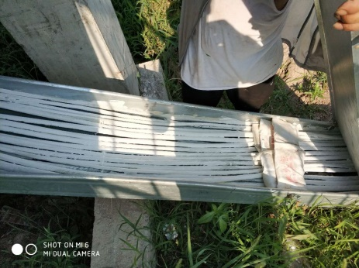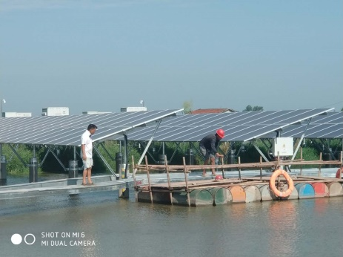

二期现场共32人施工

现场人员：张海龙、仵升靓。